# **Отчет о выполнении индивидуального проекта (этап 5)*

## Common information

discipline: Операционные системы  
author: Бабина Юлия Олеговна  
group: НПМбд-01-21

## Цель работы

Добавить к сайту все остальные элементы. Сделать пост по прошедшей неделе. Добавить пост на тему: языки научного программирования.

## Ход работы

Для редактирования информации о проектах перейдем по данному адресу:

<ваш проект>\content\project\example\index.md

Данный файл имеет следующую разметку.

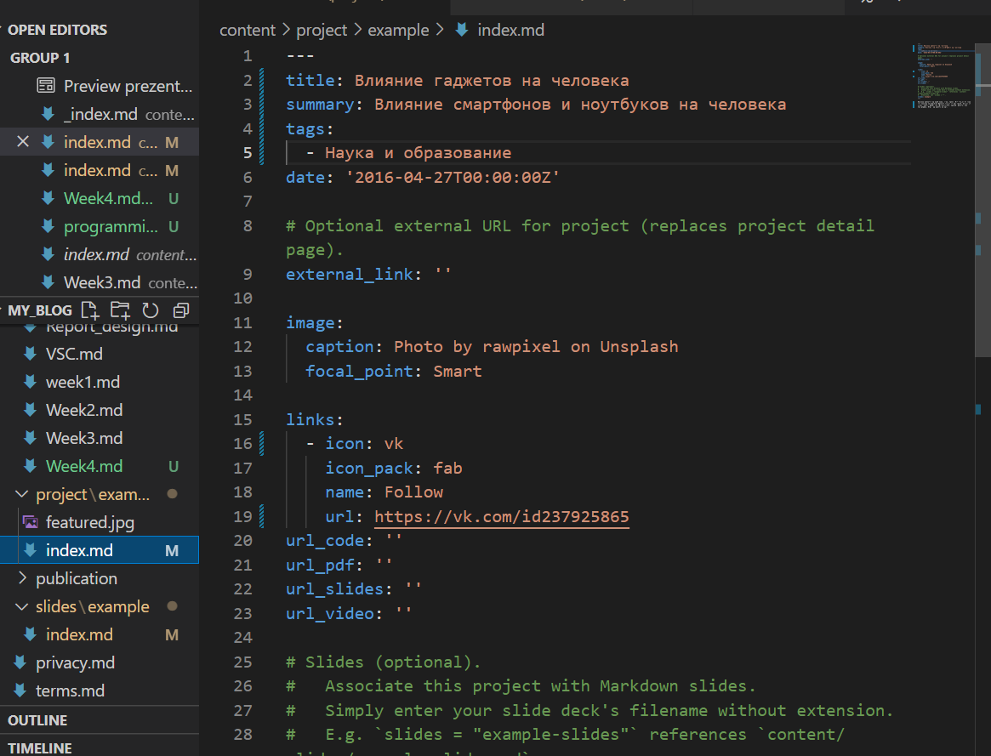

разметка файла с проектами

Добавим презентацию в поле slides. Для ее отображения надо создать файл md с соответствующей разметкой и добавить его по данному относительному пути:

<ваш проект>\content\slides

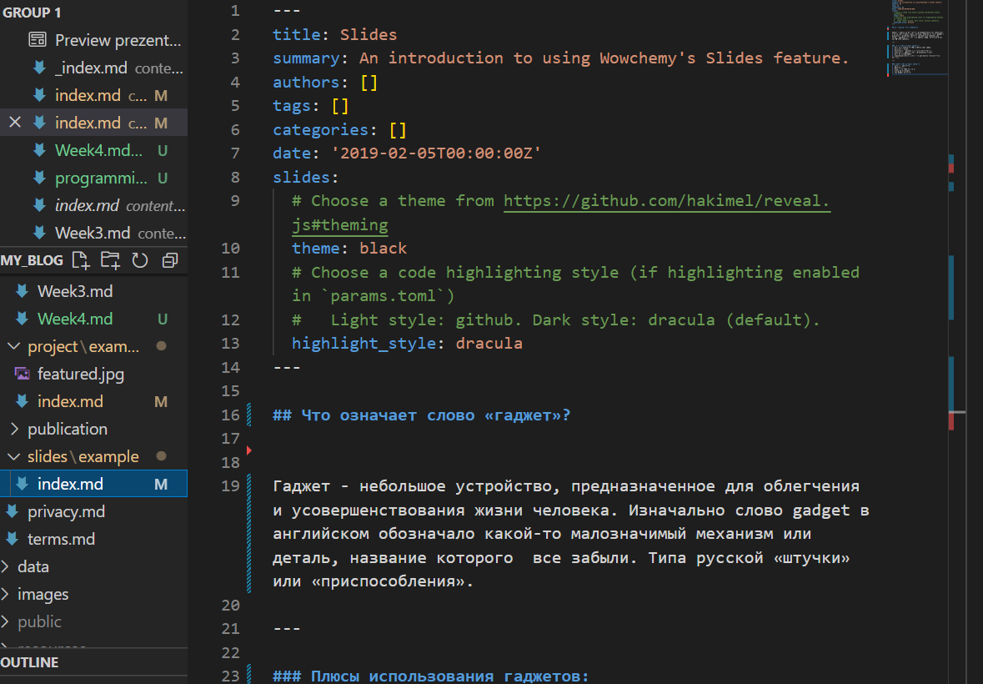

разметка презентации

Теперь раздел с проектами имеет следующий вид:

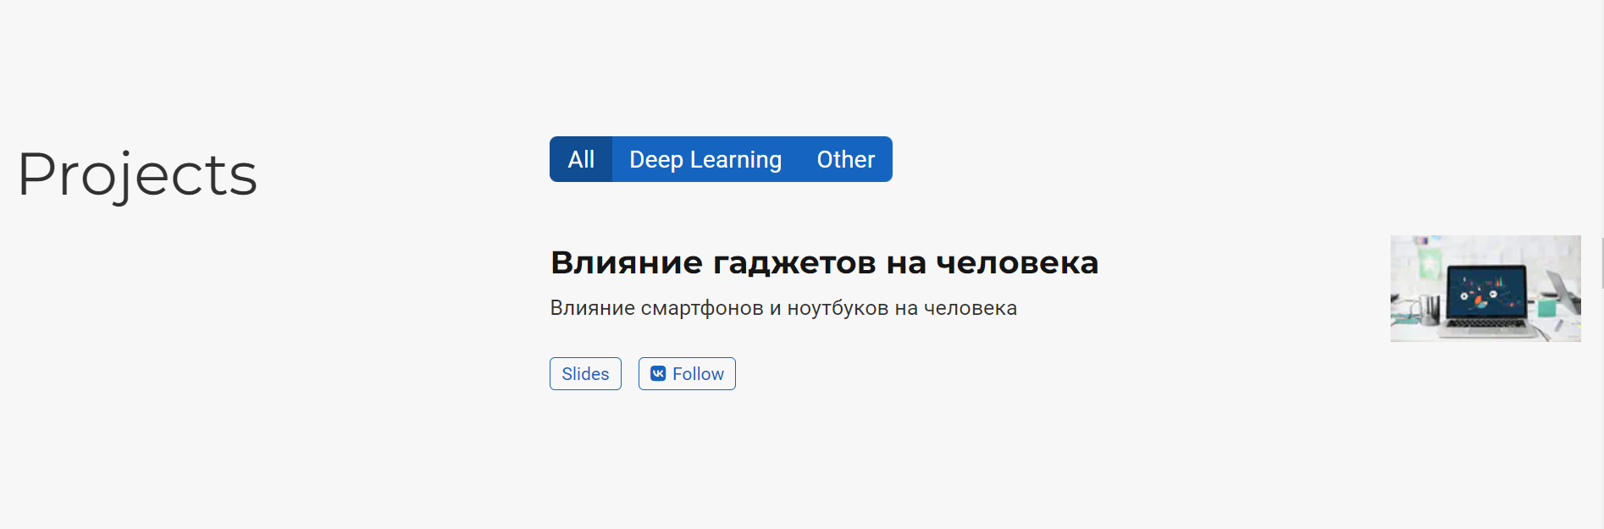

отображение раздела с проектами

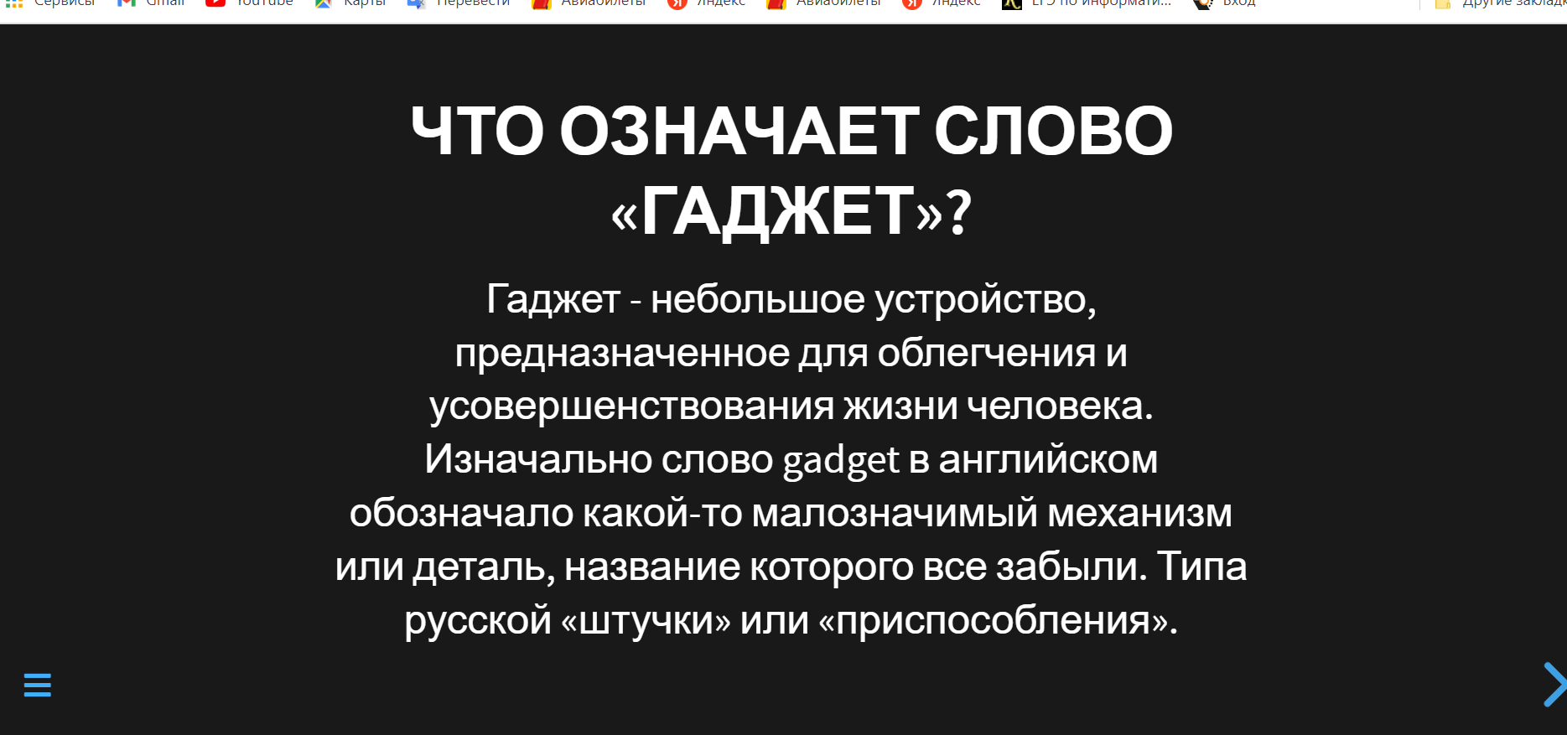

отображение презентации

Сделаем пост по прошедшей неделе. Для этого воспользуемся следующей командой:

hugo new post/<название поста с расширением md>

Данный файл будет иметь следующую разметку.

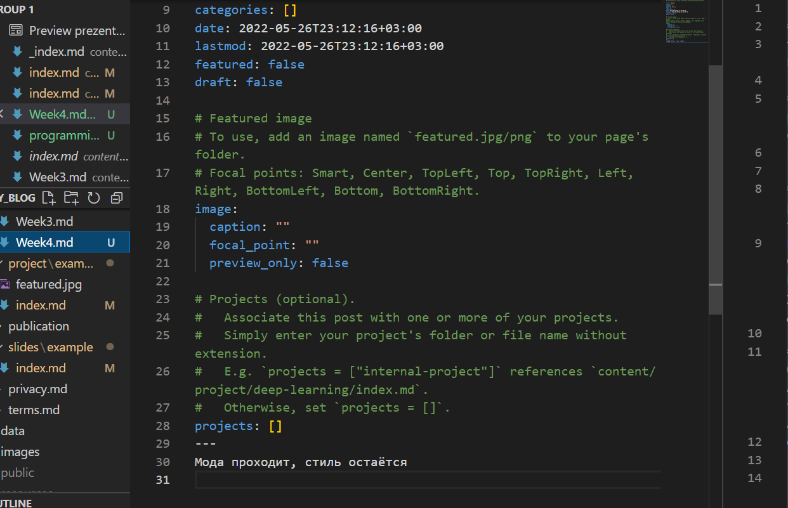

разметка поста

Заполним соответствующие поля и разместим текст в самом низу файла. По итогу наш пост имеет следующий вид (отображается в разделе Posts):



вид поста о прошедшей неделе

Аналогичным способом добавим пост на тему: язык научного программирования.

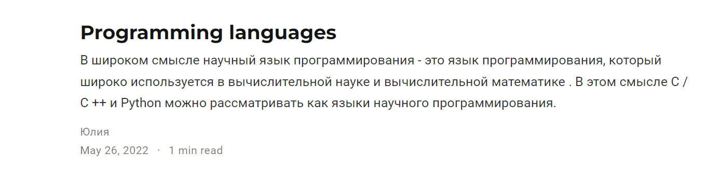

вид поста о научных языках программирования

## Вывод

В ходе выполнения данной работы я выполнила пятый этап индивидуального проекта.